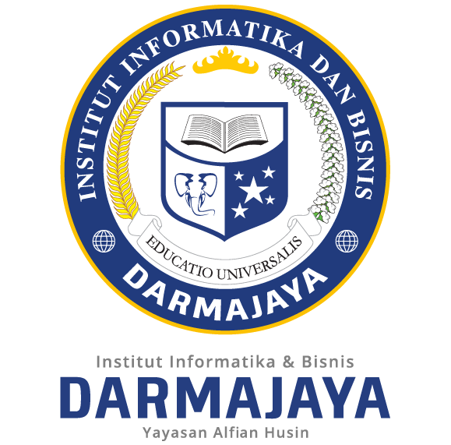

Sosialisasi & Pelatihan Penanggung Jawab Akun Feeder Prodi

LPPM (Lembaga Pelaporan dan Penjaminan Mutu)

INSTITUT INFORMATIKA DAN BISNIS DARMAJAYA
BANDAR LAMPUNG
2018

- DASAR HUKUM (Produk Hukum terkait Pangkalan Data Pendidikan Tinggi (PDDikti))

- UU no. 12 Tahun 2012 tentang Pendidikan Tinggi
Pasal 56 ayat 1 menjelaskan Pangkalan Data Pendidikan Tinggi (PDDIKTI) merupakan kumpulan data penyelenggaraan Pendidikan Tinggi seluruh Perguruan Tinggi yang terintegrasi secara nasional. PDDIKTI menjadi salah satu instrumen pelaksanaan penjaminan mutu dan rujukan.

Dalam pasal 56 ayat 2 UU no. 12 Tahun 2012 tentang Pendidikan Tinggi menyebutkan bahwa Pangkalan Data Pendidikan Tinggi sebagaimana yang dimaksud pada ayat (1) berfungsi sebagai SUMBER INFORMASI bagi:
- Lembaga Akreditasi, untuk melakukan akreditasi Program Studi dan Perguruan Tinggi
- Pemerintah, untuk melakukan pengaturan, perencanaan, pengawasan, pemantauan, dan evaluasi serta pembinaan dan koordinasi Program Studi dan Perguruan Tinggi, dan
- Masyarakat, untuk mengetahui kinerja Program Studi dan Perguruan Tinggi

- Peraturan Pelaksana terkait Pangkalan Data Pendidikan Tinggi
- Permenristek no. 89 Tahun 2017 tentang Uraian Jabatan Pelaksana di Lingkungan Unit Utama bersama 10 Lampiran
- Permenristek no. 72 tahun 2017 tentang Rincian Tugas Unit Kerja Pusat di Lingkungan Kemenristekdikti
- Permenristekdikti no.71 Tahun 2017 tentang Pedoman Penyusunan dan Evaluasi Peta Proses Bisnis dan Standar Operasinal Prosedur di Lingkungan Kemenristekdikti
- Permenristekdikti no. 62 Tahun 2017 tentang Tata Kelola Informasi di Kementerian RistekDikti
- Permenristekdikti No. 61 Tahun 2016 tentang Pangkalan Data Pendidikan Tinggi
- Permenristekdikti no. 75 Tahun 2016 tentang Layanan Informasi Publik di Lingkungan Kemenristekdikti
- Keputusan Sekjen no. 85/A/KPT/2018 tgl 24 Juli 2018 tentang Standar Pengelolaan Pangkalan Data Pendidikan Tinggi
- Edaran Sekjen no.5445/A.A1/PR/2017 tgl 20 Des 2017 tentang Pemanfaatan Data PDDikti Sebagai Dasar Perhitungan BOPTN/BPPTNBH
- Edaran MenRistekDikti no.105/M/VI/2015 tentang Pangkalan Data Pendidikan Tinggi
- Edaran Direktur Diktendik no. 226/E4.5/2015 tentang Pangkalan Data Pendidikan Tinggi

Pedoman Pengelolaan Pangkalan Data Pendidikan Tinggi
- Keputusan Sekjen no. 85/A/KPT/2018 tgl 24 Juli 2018 tentang Standar Pengelolaan Pangkalan Data Pendidikan Tinggi
Edaran Kepala Pusat Data dan Informasi
- Surat Edaran 21 Mei 2018 – Validasi Data Wilayah Kelembagaan Perguruan Tinggi di SINI
- Surat Edaran Okt 2017 – Pengolahan Data Spasial Pendidikan Tinggi di SINI dan Petunjuk di SINI
- Petunjuk penggunaan aplikasi PDDikti Feeder untuk pendataan Program Rekognisi Pembelajaran Lampau (RPL) di SINI
- Surat Edaran Menu Usulan Pembukaan Periode Pelaporan PDDIKTI di SINI
- Surat pernyataan pimpinan PT registrasi dosen baru [download]
- Contoh surat perjanjian kerja usulan registrasi dosen baru [download]
Peraturan terkait Pengangkatan dosen tetap dan Pengajuan Nomor Induk Dosen Nasional (NIDN) :
- PANDUAN REGISTRASI DOSEN BARU [download]
- Permenristek & Dikti no. 2 Tahun 2016 tentang Perubahan Permenristekdikti No.26 Tahun 2015 tentang Registrasi Pendidik pada Perguruan Tinggi, Lampiran
- Permenristek & Dikti no. 26 Tahun 2015 tentang Registrasi Pendidik Pada Perguruan Tinggi atau di SINI
- Surat Edaran Dirjen SDID No. 1387/D2/KP/2017 tentang pemberian NIDN bagi dosen tetap non PNS di PTN di SINI atau di SINI
- Permendikbud no. 84 Tahun 2013 tentang Pengagkatan Dosen Tetap Non Pegawai Negeri Sipil pada Perguruan Tinggi Negeri dan Dosen Tetap pada Perguruan Tinggi Swasta
- Edaran Direktur Diktendik no.224/E4.5/2015 tentang Nomor Induk Dosen Nasional (NIDN)
- Edaran Direktur Diktendik no.1206/E4.1/2014tentang Usulan NIDN baru bagi Dosen Non PNS Kemdikbud (tidak wajib sertakan sertifikat Tes TOEP dan TKDA saat ajuan NIDN baru)
- Kebijakan Baru NIDN (Edaran no. 2899.1/E4.1/2011)
- Kebijakan Baru tentang Jadwal Usulan NIDN: Pengajuan Dapat Dilakukan Setiap Saat
- Kebijakan Baru NIDN dan Pindah Homebase Dosen (Edaran no. 3387/E4.1/2012, Contoh SK dosen tetap Yayasan yang berisi Hak dan Kewajiban dosen)
- Ajuan NIDN baru untuk Dosen Tetap non PNS pada PTN dan Dosen tetap pada Yayasan diwajibkan untuk mengikuti Tes Potensi Akademik (TPA) dan Test of English Proficiency (TOEP) : Edaran no. 2210/E4.1/2013 dan Edaran no. 239/E4.1/2014, kebijakan NIDN no.1206/E4.1/2014 tgl 14 Juli 2014 (3 tahun lengkapi persyaratan tes)
Peraturan terkait Pengangkatan dosen khusus dan Pengajuan Nomor Induk Dosen Khusus (NIDK):
- PANDUAN REGISTRASI DOSEN BARU [download]
- Permenristek & Dikti no. 2 Tahun 2016 tentang Perubahan Permenristekdikti No.26 Tahun 2015 tentang Registrasi Pendidik pada Perguruan Tinggi, Lampiran
- Permenristek & Dikti no. 26 Tahun 2015 tentang Registrasi Pendidik Pada Perguruan Tinggi atau di SINI
Peraturan terkait Pengangkatan dosen tidak tetap dan Pengajuan Nomor Urut Pengajar Nasional (NUPN):
- PANDUAN REGISTRASI DOSEN BARU [download]
- Permenristek & Dikti no. 2 Tahun 2016 tentang Perubahan Permenristekdikti No.26 Tahun 2015 tentang Registrasi Pendidik pada Perguruan Tinggi, Lampiran
- Permenristek & Dikti no. 26 Tahun 2015 tentang Registrasi Pendidik Pada Perguruan Tinggi atau di SINI
- Permendikbud no.88 Tahun 2013: Pengangkatan Dosen Tidak Tetap dalam Jabatan Akademik pada Perguruan Tinggi Negeri
- Surat Edaran Direktur Diktendik no. 2844/E4.1/2012 tentang Penataan Sistem Pendidik dan Tenaga Kependidikan

Edaran Sekjen Kemristekdikti terkait Dosen Status Pensiun
- Edaran PDdikti tanggal 26 Jan 2017 tentang Dosen Status Pensiun dan Keluar
Edaran Dirjen SDID tentang Implementasi Sistem Informasi Sumberdaya Terintegrasi (SISTER)
- Edaran Dirjen SDID no.2649/D1.2/L1/2018 tgl 19 Juli 2018 tentang Aplikasi SISTER di SINI
- Edaran Dirjen SDID no.649/D1 tanggal 23 Feb 2018 tentang Implementasi Sistem Informasi Sumberdaya Terintegrasi (SISTER) di SINI
Peraturan terkait Pelaporan Semester
- Permenristek & Dikti no. 2 Tahun 2016 tentang Perubahan Permenristekdikti No.26 Tahun 2015 tentang Registrasi Pendidik pada Perguruan Tinggi, Lampiran
- Permenristek & Dikti no. 26 Tahun 2015 tentang Registrasi Pendidik Pada Perguruan Tinggi atau di SINI
- Edaran Sekjen no.5478/A.P1/SE/2017 tentang Periode Awal Pelaporan PDDikti
- Kepmendikbud no.184/U/2001: Pedoman Pengawasan-Pengendalian dan Pembinaan Program Diploma, Sarjana dan Pascasarjana di Perguruan Tinggi (pdf)
- SK Dirjen Dikti no. 08/DIKTI/Kep/2002: Petunjuk Teknis Keputusan Menteri Pendidikan Nasional Nomor 184/U/2001 Tentang Pedoman Pengawasan Pengendalian dan Pembinaan Program Diploma, Sarjana dan Pasca Sarjana di Perguruan Tinggi
- SK Dirjen no.34/DIKTI/Kep/2002 tentang Perubahan dan Peraturan tambahan SK Dirjen Dikti no. 08/DIKTI/Kep/2001
Peraturan terkait Status Kemahasiswaan Wajib Terdata di PDDIKTI
- Kepdirjen Belmawa No. 302/B/SK/2017: Keputusan Dirjen Belmawa tgl 28 Juli 2017 tentang Prosedur Perubahan Data Mahasiswa, atau di SINI
- Edaran MenRistekDikti no.105/M/VI/2015 tentang Pangkalan Data Pendidikan Tinggi pasal 4
- Edaran Dirjen Dikti no.5923/E1.2/KP/2014: Edaran Dirjen Dikti tentang Pelaporan Data Dosen, Mahasiswa dan Kelembagaan pada PD-Dikti
Peraturan terkait Penggunaan PIN dan SIVIL
- Edaran Dirjen Belmawa No. 700/B/SE/2017 tentang Penggunaan Penomoran Ijazah Nasional (PIN) dan Sistem Verifikasi Ijazah Secara Elektronik (SIVIL)
Peraturan terkait PDDIKTI Feeder
- Edaran Dirjen Dikti no.2332/E1.2/KP/2015 tentang PDDIKTI Feeder
- Edaran Dirjen Dikti no.0543/E1.2/PL/2015 tentang Kewajiban Penggunaan PDDIKTI Feeder
- Edaran Direktur Lemkerma no. 1613/E2.4/LN/2015 tanggal 20 Februari 2015 tentang Pembaharuan Data PDDikti untuk Pengelompokan Peringkat PT di SINI atau di SINI
- Edaran Dirjen Dikti no.0542/E1.2/PL/2015 tentang Kopertis Wajib Memenuhi Kriteria Standar Pengelolaan Feeder PDDikti
- Perubahan metode pelaporan mulai 2 Mei 2015 [download]
Peraturan terkait Rasio Dosen terhadap Mahasiswa
- Permenristekdikti no. 50 TAHUN 2015 tentang Pendirian, Perubahan Bentuk dan Pembubaran PT, pasal 23 butir 2f.
- Permenristekdikti no. 44 Tahun 2015 tentang Standar Nasional Pendidikan Tinggi dan lampiran
- Permenristekdikti no. 43 Tahun 2017 tentang Kuota Nasional dan Seleksi Penerimaan Mahasiswa Baru Prodi Kedokteran dan Prodi Kedokteran Gigi atau di SINI
- Edaran Dirjen Kelembagaan no. 67/C/KL/2016 tentang Perpanjangan Pemberlakuan Nisbah Dosen/Mahasiswa
- Edaran Direktur Lemkerma no. 4850/E.E2.3/KL/2015 tanggal 11 Agustus 2015 tentang Nisbah Dosen/Mahasiswa > atau = 100 dan Sanksi
- Edaran Direktur Lemkerma no. 4798/E.E2.3/KL/2015 tanggal 23 Juni 2015 tentang Jumlah Minimal Dosen dan Sanksi
- Edaran MenRistekDikti no.105/M/VI/2015 tentang Pangkalan Data Pendidikan Tinggi Pasal 5
- Edaran Direktur Lemkerma no. 1915/E.E2.3/KL/2015 tentang Pencabutan dan Ralat Nisbah Dosen/Mahasiswa dan Sanksi
- Edaran Dirjen Dikti no.672/E.E3/KM/2014tentang Implementasi Kebijakan Kuota Mahasiswa Baru Fakultas Kedokteran Tahun Akademi 2014/2015
- Edaran Dirjen Dikti no.576/E/HK/2014 tentang Kuota Penerimaan Mahasiswa Baru pada Fakultas atau Prodi Kedokteran (rasio prodi dosen tetap/mhs kedokteran 10 : 1, profesi 5 : 1)
- Edaran Dirjen Dikti no. 2920/D/T/2007 tentang Daya Tampung Mahasiswa
- SK Dirjen Dikti No.108/DIKTI/Kep/2001: Pedoman Pembukaan Program Studi dan/atau Jurusan Berdasarkan Keputusan Menteri Pendidikan Nasional Nomor 234/U/2000: Pendirian Perguruan Tinggi.
- Kepmen no. 234/U/2000: Pedoman Pendirian Perguruan Tinggi bersama lampirannya (sudah dicabut)
Peraturan terkait Dosen Lulusan S1
- Edaran MenRistekdikti no. 01/M/SE/III/2017 tanggal 21 Maret 2017 tentang Dosen yang Berkualifikasi S1
- Edaran Ditektur Diktendik no. 360/E4.4/2015 tentang Verifikasi Data Dosen yang Memiliki Kualifikasi Sarjana (S1)
- Edaran Direktur Diktendik no. 498/E/T/2011 tanggal 13 April 2011 dan no. 505/E/T/2011 tanggal 15 April 2011 tentang Kualifikasi D-IV sama dengan S1
- Batas waktu Kualifikasi Akademik Dosen Minimal Lulusan S2
Peraturan terkait Rumpun Ilmu, Nomenklatur Prodi dan Gelar Lulusan
- Kepmenristekdikti No.257 Tahun 2017 tentang Nama Program Studi pada Perguruan Tinggi, atau di SINI
- Permenristekdikti no. 15 Tahun 2017 tentang Penamaan Program Studi Pada Perguruan Tinggi atau di SINI atau di SINI
- Edaran Dirjen Belmawa tgl 27 Des 2017 tentang Penyesuaian dan Pengusulan Nama Program Studi PTN dan PTNBH di SINI
- Edaran Dirjen Belmawa tgl 27 Des 2017 tentang Penyesuaian dan pengusulan nama Program Studi bagi Perguruan Tinggi di bawah Kementerian Lain di SINI
- Edaran Sekjen no.463/A.A1/PR/2016 tentang penyederhanaan nomenklatur dan efesiensi anggaran tahun 2016
- Permendikbud no. 154 Tahun 2014: Rumpun Ilmu Pengetahuan dan Teknologi serta Gelar Lulusan Perguruan Tinggi dan Lampirannya (Permen ini sdh dicabut)
- Edaran Direktur Belmawa no.0404/E3.2/2015 tentang Rumpun Ilmu Pengetahuan dan Teknologi Serta Gelar Lulusan PT 2015, Lampiran, revisi ( sudah dicabut)
- Edaran MenRistekDikti no. 01/M/SE/V/2015 tentang Penundaan Implimentasi Permendikbud no.49, 73,95, 154 Tahun 2014 dan Tindak Lanjut Pelaksaaan Evaluasi Kembali
Peraturan terkait Sanksi laporan semesteran dan Pembinaan oleh Lemkerma Dikti
- Edaran Direktur Lemkerma no.8414/E.E2.3/KL/2014 tanggal 29 Oktober 2014 perihal Pelaporan Akademi dan Sanksi
- Edaran Direktur Lemkerma no.8319/E2.3/KL/2014 tanggal 24 Oktober 2014 perihal Pelaporan Akademi dan Sanksi.
Pengaktifan Kembali oleh Lemkerma
- Panduan Pengaktifan Kembali Status Pt/Program Studi [download]
- Edaran Direktur Lemkerma no.1765/E.E2.3/KL/2015 tentang Prosedur Pengaktifan Kembali Status PT/Prodi ” Non Aktif”
- PT Non Aktif ada 4 kategori & solusiny
- Penganktifan Kembali Prodi Nonaktif karena pelaporan
Peraturan terkait Penonaktifkan Prodi terkait Status Ganda, Ijazah Palsu oleh Diktendik Dikti
- Edaran Direktur Diktendik no. 928/E4.1/2012 tentang NIDN bermasalah
- Edaran Direktur Diktendik no.1130/E4.1/2012 tentang Sanksi bagi dosen lulusan S1/S2 diajukan sebagai lulusan S3
- Edaran Direktur Diktendik no. 2844/E4.1/2012 tentang Penataan Sistem Pendidik dan Tenaga Kependidikan
- Status Ganda dan Klarifikasi Pembinaan
Peraturan terkait Akreditasi
- Permenristekdikti No. 32 Tahun 2016 tentang Akreditasi Prodi dan Perguruan Tinggi (Menghapus Permenristekdikti no. 87 Tahun 2014), atau di SINI
- Permendikbud no.87 Tahun 2014 tentang Akreditasi Program Studi dan Perguruan Tinggi
- Edaran Dirjen Dikti no.194/E.E3/AK/2014 tentang Izin Penyelenggaraan dan Akreditasi Institusi Perguruan Tinggi
- Edaran Dirjen Dikti no.160/E/AK/2013 tentang Izin Penyelenggaraan dan Akreditasi Program Studi atau di sini
- Edaran Direktur Lemkerma no.1897/E2.3/T/2013 tentang Ijin Penyelenggaraan dan Akreditasi Program Studi
- Surat Edaran Ketua BAN-PT No. 5447/BAN-PT/AK/2013 tanggal 2 Agustus 2013 tentang Ijin Penyelenggaraan dan Akreditasi Program Studi
- Kewajiban Akreditasi Perguruan Tinggi dan Prodi
Peraturan terkait Pindah Homebase External
- Edaran Dirjen SDID No. 4034/ D2/KP/2016 tanggal 30 Desember 2016 tentang Perpindahan Home Base
Rilis Validator Nasional
- Surat Edaran dapat di unduh di:
http://bit.ly/SuratEdaranRilisValidatorNasional
- User Guide – Alert Validator Nasional di Laman Forlap dapat diunduh di:
http://bit.ly/UGAlertValidatorNasionaldiLamanForlap
- User Guide – Perbaikan Validator Nasional (new version) dapat diunduh di:
http://bit.ly/UGPerbaikanValidatorNasional

Materi Sosialisasi tentang Nomor Registrasi Dosen Baru
Nomor Registrasi Dosen Terdiri dari :
- Nomor Induk Dosen Nasional (NIDN)
- Nomor Induk Dosen Khusus (NIDK)
- Nomor Urut Pengajar (NUP)
Persyaratan, hak, kewajiban dan tatacara pengajuan silakan baca :
- Presentasi Hasil Workshop/Sosialisasi Sistem Registrasi Dosen oleh Direktur SDM Kemristekdikti
- Kebijakan Registrasi Dosen oleh Pak Mulyono
- Presentasi NIDN, NIDK dan NUP oleh Prof.Dr. Ali Ghufron Mukti, Dirjen Sumber Daya Iptek & Dikti Kemristekdikti
- Panduan Registrasi Pendidik
Kedudukan Lembaga Layanan Pendidikan Tinggi (L2PT atau sebelumnya bernama Kopertis)
- Permenristekdikti no.15 Tahun 2018 tentang Layanan dan Tatakerja Lembaga Layanan Pendidikan Tinggi (L2Dikti) atau di SINI
- Menurut UU no. 12 Tahun 2012 pasal 57: Lembaga Layanan Pendidikan Tinggi merupakan satuan kerja Pemerintah di wilayah yang berfungsi membantu peningkatan mutu penyelenggaraan Pendidikan Tinggi 2. Lembaga Layanan Pendidikan Tinggi sebagaimana dimaksud pada ayat (1) dibentuk oleh Menteri 3. Menteri menetapkan tugas dan fungsi Lembaga Layanan Pendidikan Tinggi sebagaimana dimaksud pada ayat (1) sesuai dengan Kebutuhan 4. Menteri secara berkala mengevaluasi kinerja lembaga sebagaimana dimaksud pada ayat (1).
- Kewenangan Wasdalbin Kopertis selengkapnya bisa baca di SINI
Sumber : http://www.kopertis12.or.id/2015/05/31/produk-hukum-terkait-pangkalan-data-pendidikan-tinggi-pddikti.html

Catatan : Link download dapat di lakukan melalui soft file yg dapat diakses melalui bpm.darmajaya.ac.id
- Alamat Login Feeder Prodi DJ
Untuk login ke halaman Feeder dilakukan melalui alamat http://feeder2.darmajaya.ac.id:8082/login. Gunakan username dan password Prodi yang telah diberikan untuk masuk.
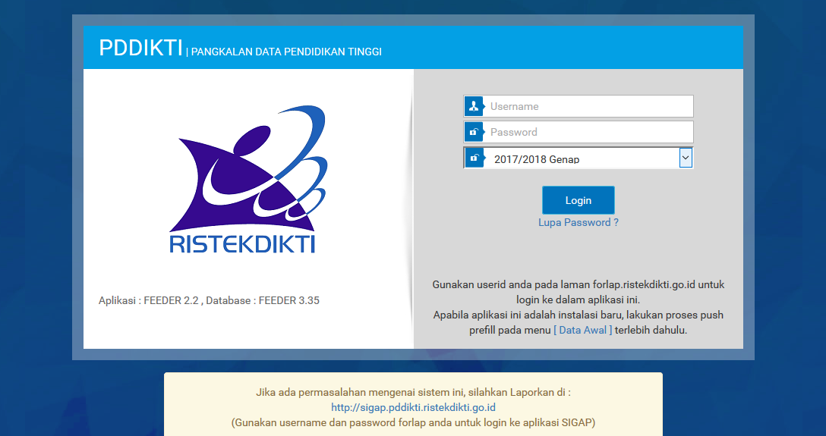
Gambar 1 Alamat login Feeder

- Laman Dashboard
Setelah anda login kedalam Feeder, maka anda akan diarahkan ke halaman Dashboard. Halaman Dashboard berisi menu-menu akses terhadap data.
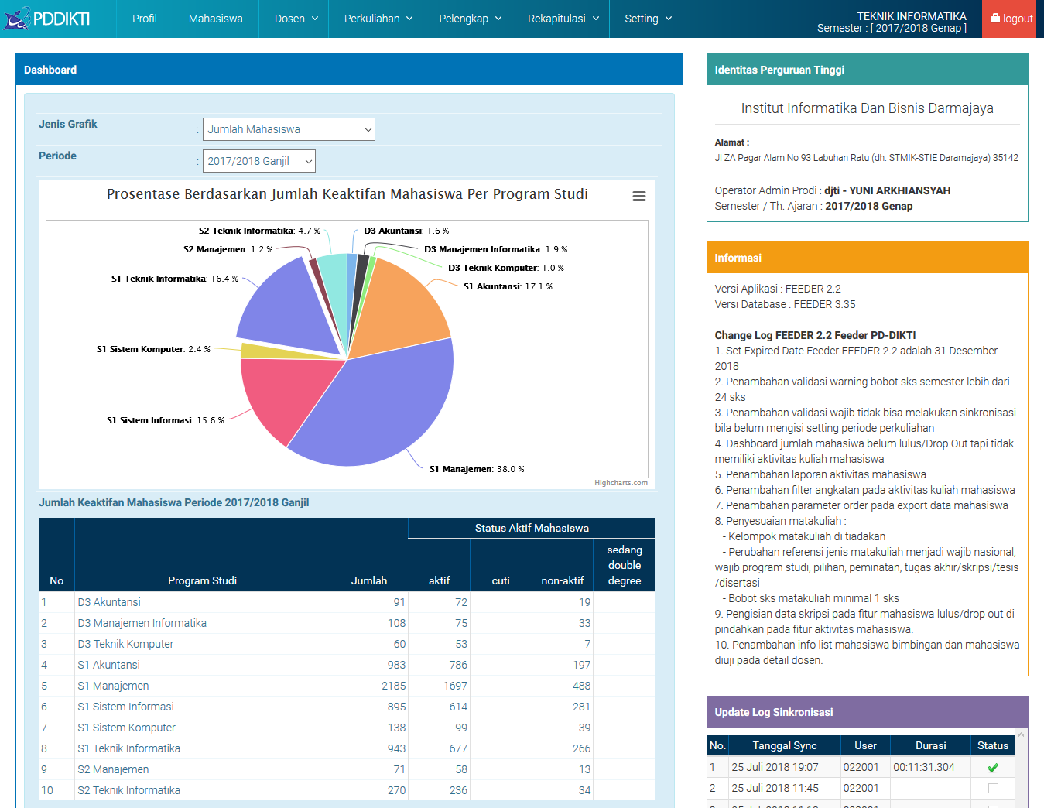
Gambar 2 Tampilan halmaan Feeder Prodi
Catatan : Pada saat waktu pelaporan maka data-data tersebut akan dikirimkan ke server Ristekdikti melalui proses sinkronisasi data perguruan tinggi.
- Laman Mahasiswa
Pada halaman mahasiswa anda dapat melakukan pencarian mahasiswa, perubahan data mahasiswa namun tidak diperkenankan untuk menambah data mahasiswa. Pada sisi sebelah kiri pada halaman terdapat menu Filter yang dapat digunakan diantarnya, filter prodi, filter angkatan, filter status mahasiswa, filter jenis kelamin, dan filter Agama.
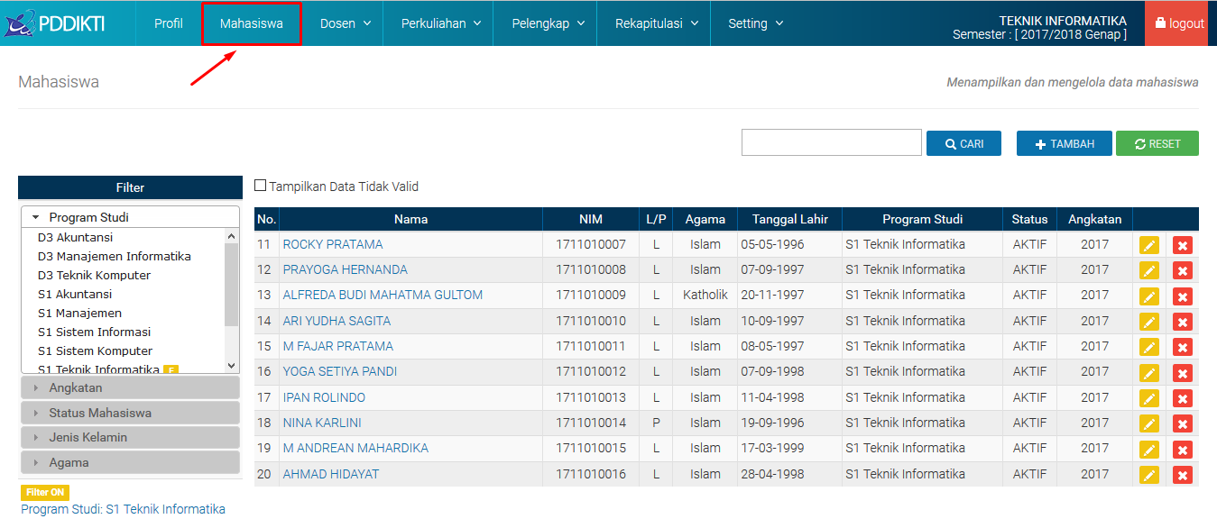
Gambar 3 Tampilan halaman menu Mahasiswa

Contoh penggunaan filter mahasiswa prodi teknik informatika dengan angkatan mahasiswa tahun 2017. Perhatikan pada sudut kanan bawah, terdapat jumlah mahasiswa sesuai filter yang dilakukan. Untuk menghilangkan filter klik tulisan biru pada sudut kiri bawah. Nama-nama mahasiswa dapat diklik untuk masuk ke menu edit. Kotak pencarian dapat digunakan untuk melakukan pencarian berdasarkan NPM, dan Nama Mahasiswa (Lihat gambar).
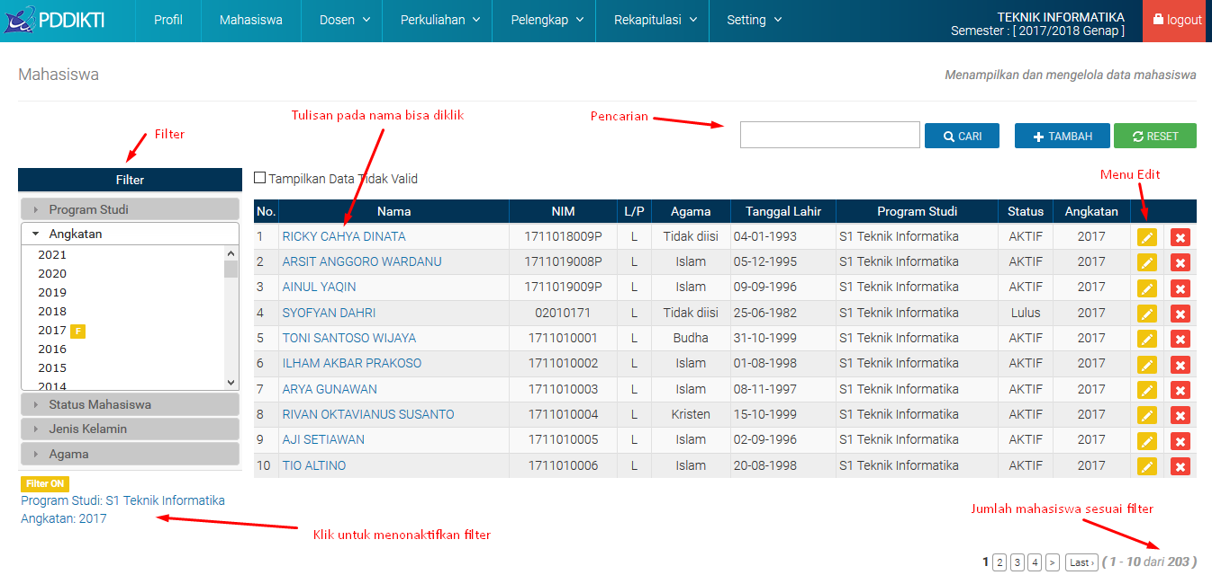
Gambar 4 Penggunaan menu pada halaman Mahasiswa

Klik pada menu ubah untuk melakukan perubahan terhadap data mahasiswa, namun demikian tidak direkomendasikan untuk melakukan perubahan data secara langsung melalui feeder prodi untuk menjaga terjaminnya mutu data mahasiswa.
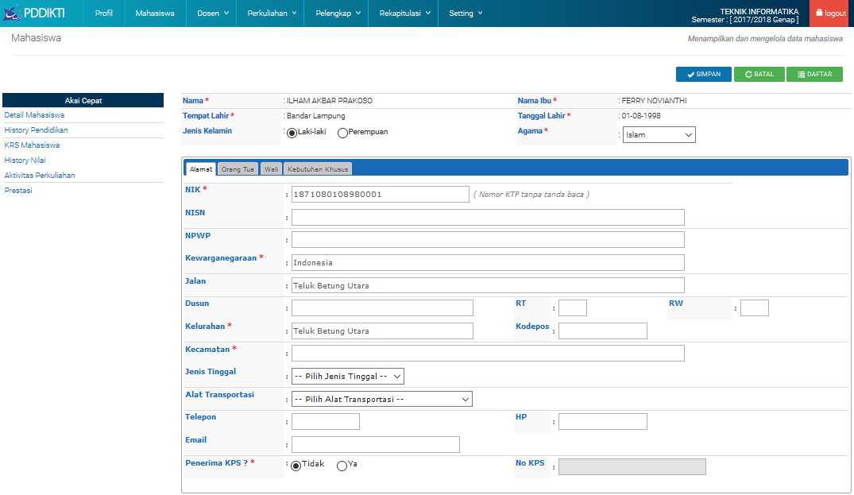
Gambar 5 Tampilan halaman Edit Mahasiswa

Catatan : Demi terjaminnya mutu data pelaporan Darmajaya, direkomendasikan melakukan perubahan data pada ke Server DJ terlebih dahulu sehingga data Server DJ sama dengan data yang ada pada Server Ristekdikti, dan apabila telah melakukan perubahan data segera melapor ke LPPM untuk segera dilakukan sinkronisasi data ulang.

Khusus untuk perubahan data seperti nama, tempat lahir, nama ibu kandung, dan tanggal lahir hanya dapat dilakukan melalui forlap.ristekdikti.go.id. Informasi terkait Perbaikan Data Mahasiswa (PDM) dapat diakses melalui situs LPPM (Lembaga Pelaporan dan Penjaminan Mutu) di alamat http://bpm.darmajaya.ac.id/qac/perbaikan-data-mahasiswa/
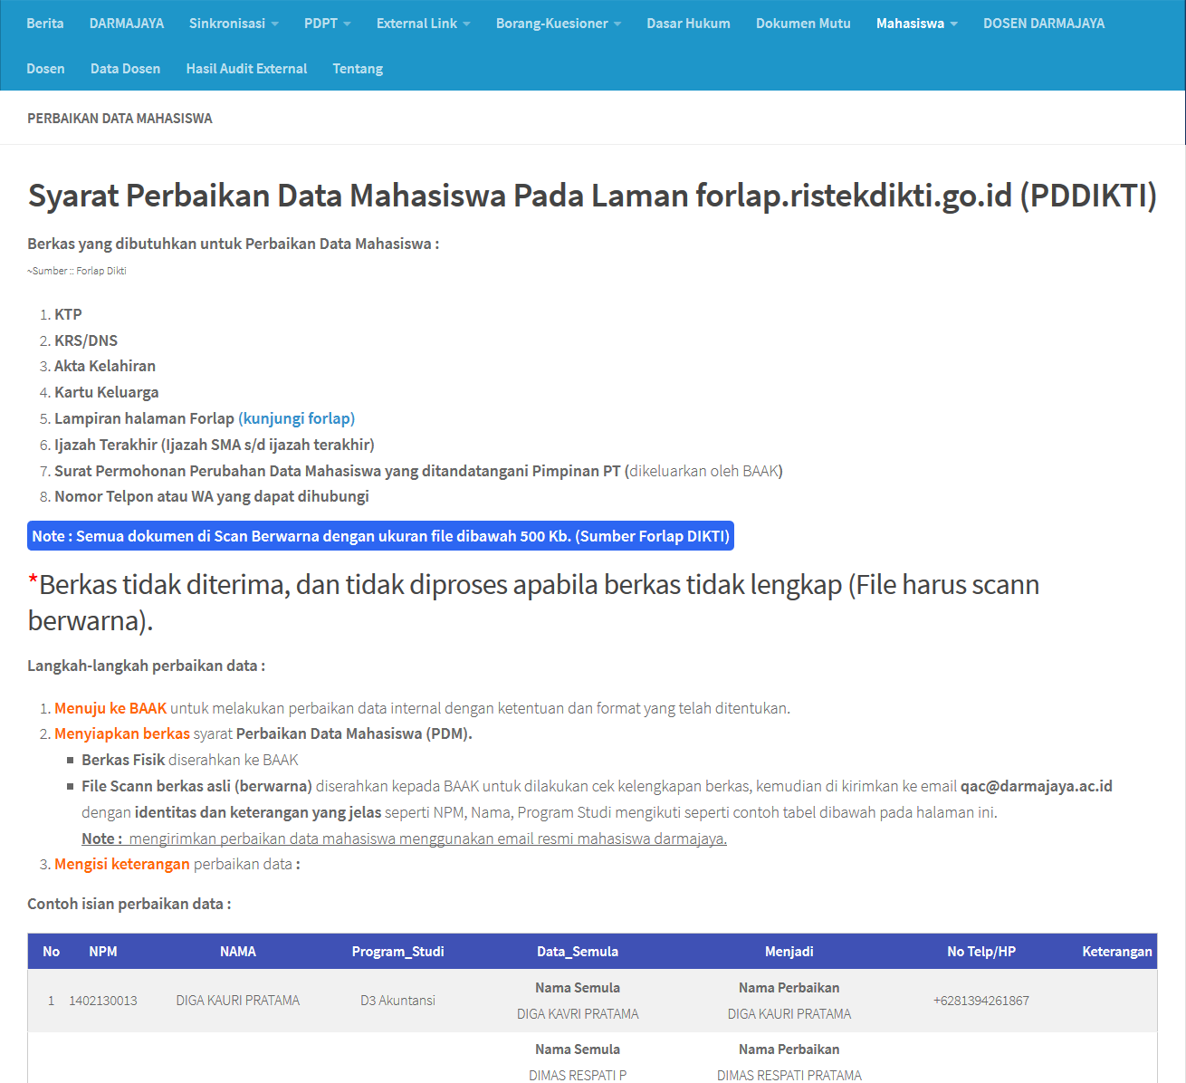
Gambar 6 Halaman LPPM terkait Syarat Perbaikan Data Mahasiswa (PDM)
Mahasiswa > Prestasi Mahasiswa
Untuk mahasiswa berprestasi dilakukan pelaporan melalui halaman prestasi, dengan cara masuk dari menu mahasiswa, pencarian nama/npm, klik nama

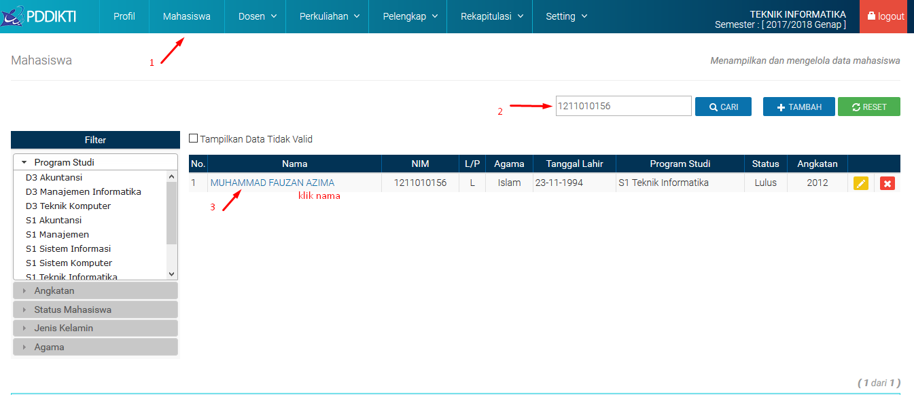
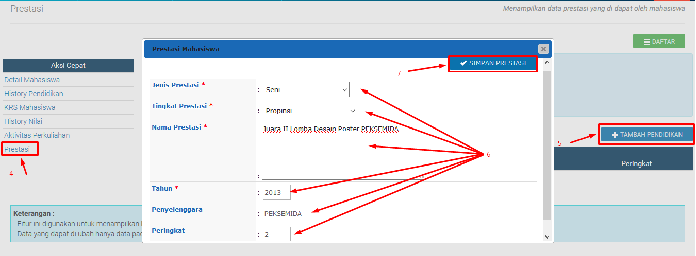
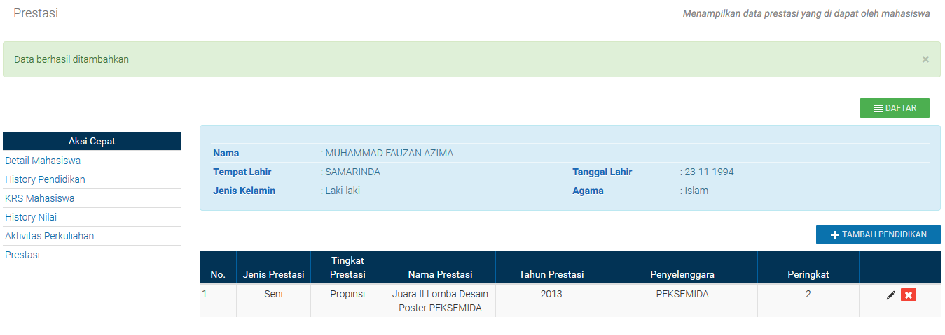
Gambar 7 Isian Prestasi Mahasiswa

- Laman Dosen
Pada menu Dosen, terdapat 2 menu yaitu menu Dosen dan menu Penugasan Dosen. Pada menu pertama (Menu Dosen), Prodi dapat melakukan pencarian dosen yang telah terdaftar pada homebase Darmajaya. Untuk memudahakan pencarian dapat melakukan Fasiliatas Filter pada menu sebelah kiri.
(Cara sama seperti memfilter data mahasiswa).
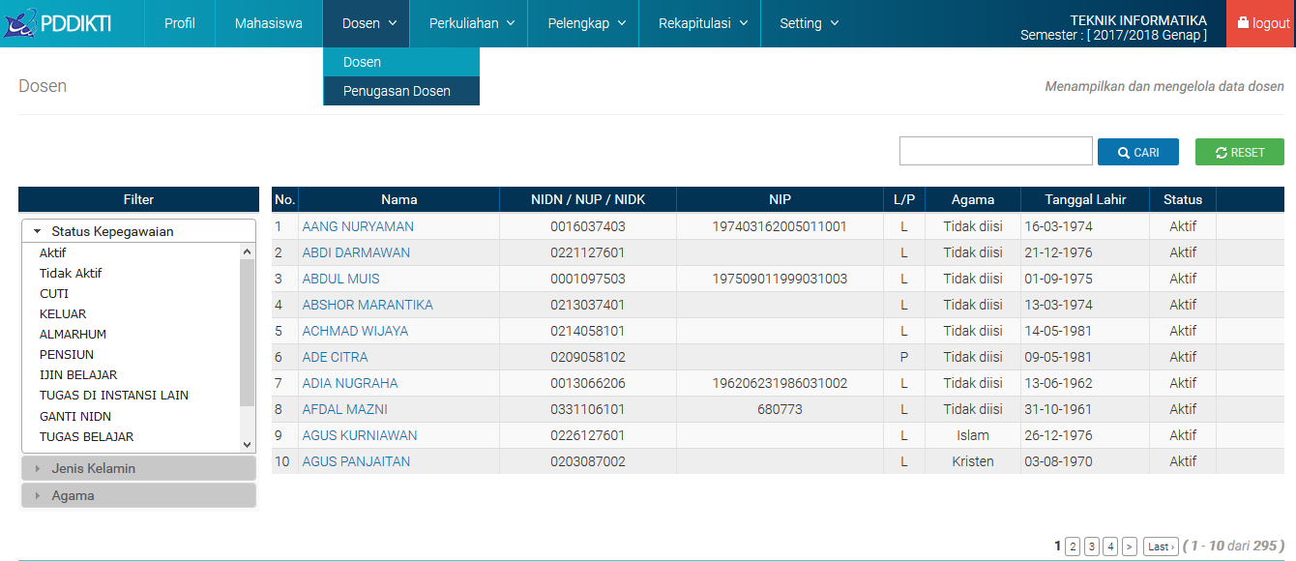
Gambar 8 Tampilan halamn Dosen

Menu kedua (Menu Penugasan Dosen). Pada prinsipnya prodi mengetahui jumlah dosen pada prodinya baik jumlah Dosen Tetap (DT) dan Dosen Luar Biasa (LB). Menu ini menampilkan jumlah dosen yang ditugaskan untuk mengajar pada tiap Tahun Ajaran. Apabila ditemukan dosen tidak terdaftar pada menu dosen dan atau menu penugasan dosen harap melaporkan ke operator level Perguruan tinggi di LPPM dengan membawa lampiran dokumen yang sah.
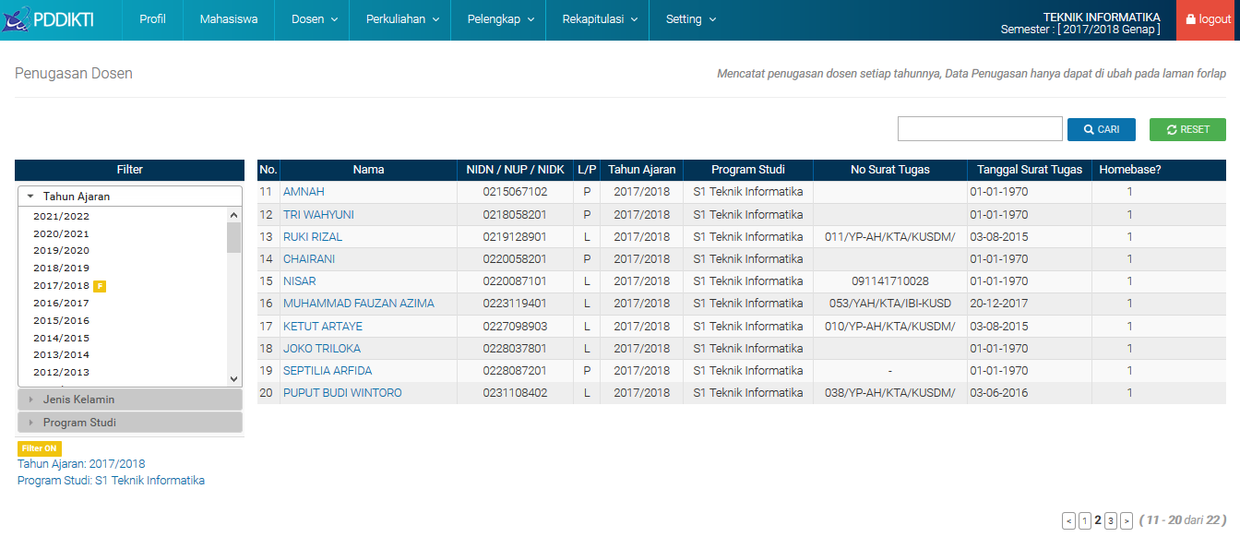
Gambar 9 Tampilan Halaman Penugasan Dosen

- Daftar mahasiswa lulus / Drop Out (Do)
Prodi dapat melakukan pencarian terhadap data keluaran mahasiswa. Pada menu Daftar mahasiswa lulus / DO, terdapat beberapa jenis keluaran, antara lain Lulus, Mutasi, Dikeluarkan, Mengundurkan Diri, Putus Sekolah, Wafat, Hilang, dan Lainnya. Dibagian sebelah kiri aplikasi terdapat menu filter yang dapat digunakan untuk membantu pencarian data. (Cara sama seperti memfilter data mahasiswa).
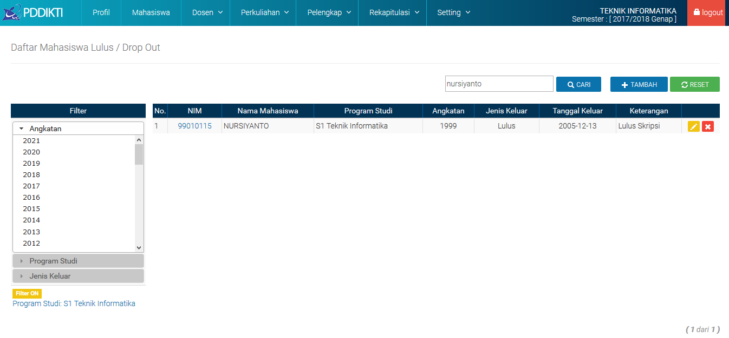
Gambar 10 Tampilan halmaan Daftar Mahasiswa Lulus / Drop Out
Habis Masa Studi
Berikut ini merupakan tabel beban dan lama studi mahasiswa per program studi.

Tabel 1 Tabel Beban dan lama studi mahasiswa per program studi
No | Strata Pendidikan | Beban SKS |  | Masa Studi
 |  | Minimum | Maksimum
1 | Diploma III | 110 | 120 | 6-10 Semester (max 5 Tahun)
2 | Sarjana S1 | 144 | 160 | 7-14 Semester (max 7 Tahun)
3 | Magister S2 | 36 | 50 | 3-8 Semester (max 4 Tahun)
4 | Profesi | 40 | - | 2-6 Semester (max 3 Tahun)
5 | Profesi setara S2 | 36 | 50 | 4-10 Semester (max 5 Tahun)
6 | Profesi setara S3 | 40 | - | 6-10 Semester (max 5 Tahun)
7 | Doktor | 42 | - | 6-14 Semester (max 7 Tahun)

Pada menu ini prodi dapat menambahkan status mahasiswa menjadi mutasi bagi mahasiswa yang telah habis masa studinya. Klik maka akan menampilkan halaman seperti pada gambar dibawah ini.
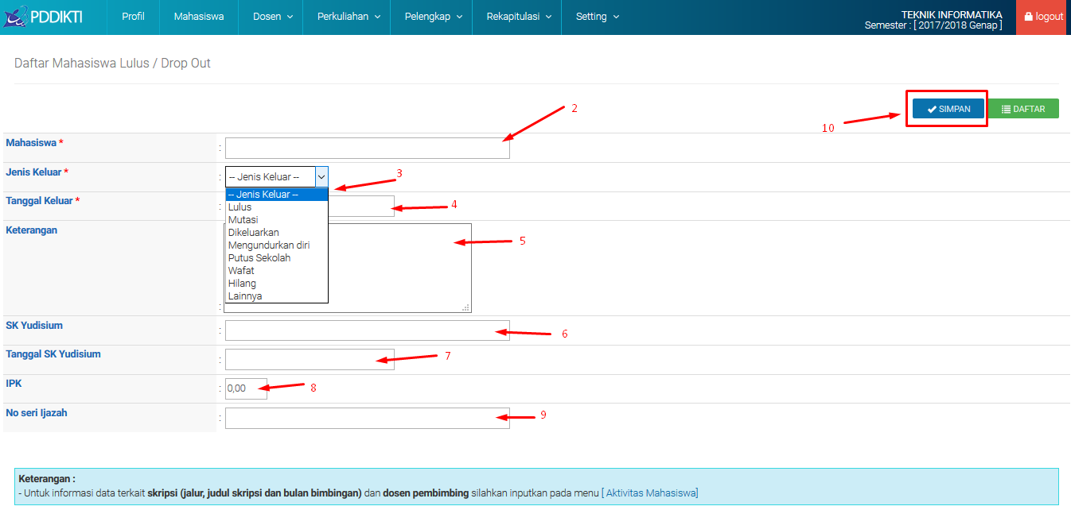
Gambar 11 Gambar halaman menu Daftar Mahasiswa Lulus / Drop Out (Do)

Catatan : - Untuk mahasiswa yang habis masa studi, yang mustinya Drop Out (Dikeluarkan) statusnya dibuat menjadi Mutasi. Karena jika sewaktu-waktu mahasiswa berkeinginan melanjutkan studi masih bisa dilakukan konversi, jika statusnya Drop Out maka mahasiswa yang bersangkutan harus mengulang seluruhnya dari awal perkuliahan.

- Aktifitas Mahasiswa
Menu aktifitas mahasiswa merupakan menu yang digunakan untuk melakukan pelaporan aktifitas mahasiswa seperti (Skripsi, Tugas Akhir, Tesis, Disertasi, PKPM (Praktek Kerja Pengabdian Masyarakat), Magang (Apprentice), Bimbingan Akademik, Aktifitas Unit Kegiatan Mahasiswa, PKM (Program Kreatifitas Mahasiswa), dan Kompetisi). Aktifitas dapat berelasi juga dengan dosen seperti aktifitas dosen pembimbing dan dosen penguji. Istilah-istilah pada laman Feeder yang muncul sedikit berbeda dengan istilah yang sering digunakan pada lingkunan darmajaya. Adapun untuk menyelaraskan istilah tersebut dapat dilihat pada tabel dibawah ini.
Tabel 2 Tabel Jenis Aktifitas Mahasiswa Feeder
No | Istilah di Feeder | = | Istilah Umunya di Darmajaya
1 | Laporan Akhir Studi | = | Skripsi
2 | Tugas Akhir | = | Tugas Akhir
3 | Tesis | = | Tesis
4 | Disertasi | = | Disertasi
5 | Kuliah Kerja Nyata | = | PKPM (Praktek Kerja Pengabdian Masyarakat)
6 | Kerja Praktek/PKL | = | Magang (Apprentice)
7 | Bimbingan Akademis | = | Bimbingan Akademik
8 | Aktifitas Kemahasiswaan | = | Aktifitas Unit Kegiatan Mahasiswa (UKM)
9 | Program Kreatifitas Mahasiswa | = | PKM (Program Kreatifitas Mahasiswa)
10 | Kompetisi | = | Kompetisi

Adapun langkah pengisian aktifitas mahasiswa yang dilakukan. Klik menu Perkuliahan > Aktifitas Mahasiswa. Kemudian klik Tambah.
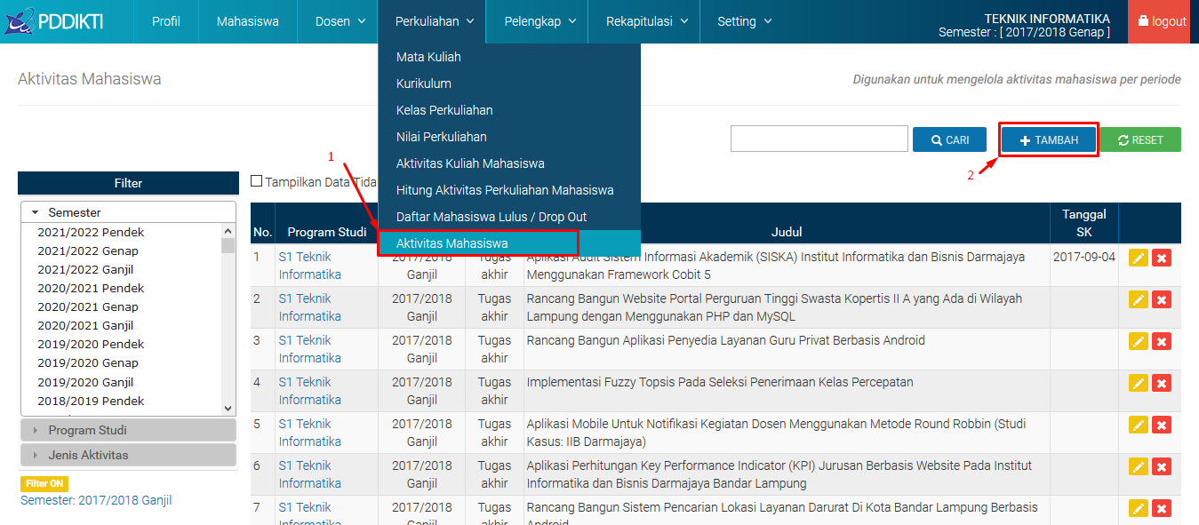
Gambar 12 Gambar langkah pengisian aktifitas mahasiswa_1
Kemudian mengisi aktifitas mahasiswa yang sesuai dengan jenis aktifitas, apakah berbentuk laporan akhir studi, tugas, akhir, tesis, PKPM, magang, bimbingan akademik, PKM, UKM, dan kompetisi.
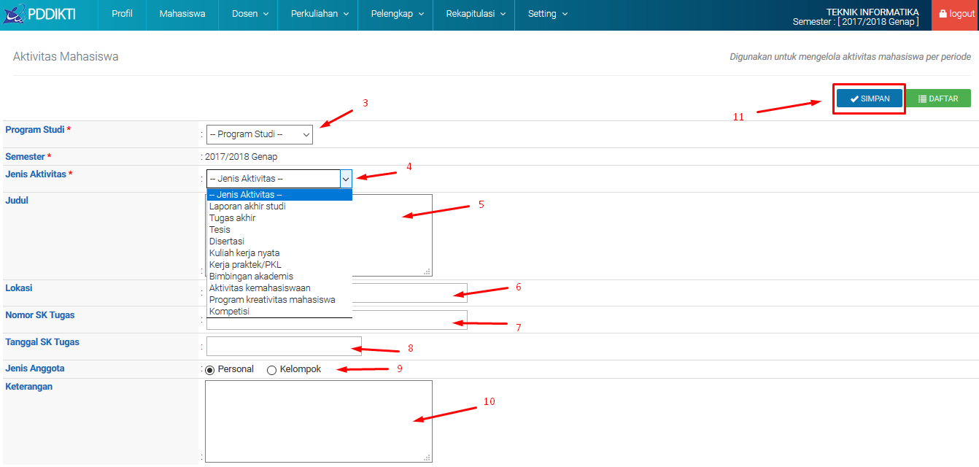
Gambar 13 Gambar langkah pengisian aktifitas mahasiswa_2

